ЧЕЛЯБИНСКАЯ ОБЛАСТЬ

АДМИНИСТРАЦИЯ
ЗЛАТОУСТОВСКОГО ГОРОДСКОГО ОКРУГА
ПОСТАНОВЛЕНИЕ

22.11.2024 г. | № | 635-П/АДМ
г.Златоуст
О внесении изменений
в постановление администрации Златоустовского городского округа от 22.10.2018 г. № 435-П
«Об утверждении Положения
о предоставлении единовременной социальной выплаты медицинским работникам государственных учреждений здравоохранения, расположенных на территории Златоустовского городского округа»

Руководствуясь Федеральным законом от 06.10.2003 г. № 131-ФЗ
«Об общих принципах организации местного самоуправления в Российской Федерации», в целях уточнения Положения о предоставлении единовременной социальной выплаты медицинским работникам государственных учреждений здравоохранения, расположенных на территории Златоустовского городского округа, утвержденного постановлением администрации Златоустовского городского округа от 22.10.2018 г. № 435-П,
ПОСТАНОВЛЯЮ:
1. Внести в постановление администрации Златоустовского городского округа от 22.10.2018 г. № 435-П «Об утверждении Положения о предоставлении единовременной социальной выплаты медицинским работникам государственных учреждений здравоохранения, расположенных на территории Златоустовского городского округа» (далее – постановление) следующие изменения:
1) в абзаце втором пункта 3 приложения 1 слова «500 000,00 (пятьсот тысяч)» заменить на слова «800 000 (восемьсот тысяч)»;
2) в пункте 1.1. приложения 3 слова «пятисот тысяч» заменить на слова «восьмисот тысяч»;
3) в пункте 2.2.1. приложения 3 слова «500 000 (пятьсот тысяч)» заменить на слова «800 000 (восемьсот тысяч)».
2. Пресс-службе администрации Златоустовского городского округа (Валова И.А.) опубликовать настоящее постановление в официальных средствах массовой информации и разместить на официальном сайте Златоустовского городского округа в сети «Интернет».
3. Организацию и контроль выполнения настоящего постановления возложить на заместителя главы Златоустовского городского округа
по социальным вопросам Ширкову Н.А.

Исполняющий обязанности главы Златоустовского городского округа | 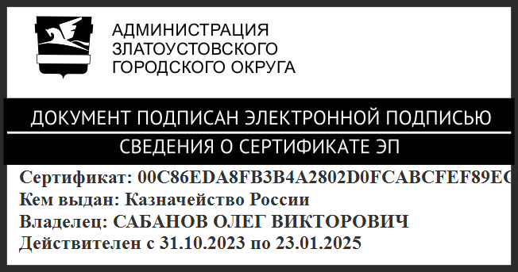 | О.В. Сабанов

Рассылка: ШирковаН.А., ПУ, ФУ, КСП, УСЗН ЗГО, прокуратура, пресс-служба

